# **SM2_EXAMEN_PRACTICO**

El proyecto se encargará de realizar un reporte de historias clínicas por usuario para que los pacientes tengan acceso directo a sus historias de usuario de manera más rápida y no solicitarla en persona o esperar un correo del seguro así tiene más información sobre su respectivo historial clínico

# **GitHub**

* [Github](https://github.com/JosueUPT/SM2_EXAMEN_PRACTICO)

# **Ver historia clínica**

El usuario registrado podrá visualizar el historial clínico que se le asigno o creo el profesional, esto permitirá al usuario paciente solamente ver sus historiales clínicos donde nadie más tendrá acceso a ver tus historias clínicas y así el paciente tendrá más privacidad El usuario administrador profesional podrá visualizar todos los historiales clínicos por paciente.

## Profesional

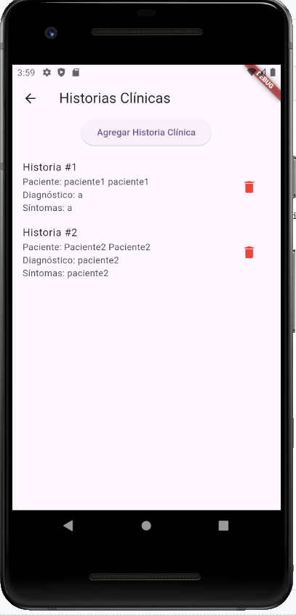

## Paciente 1

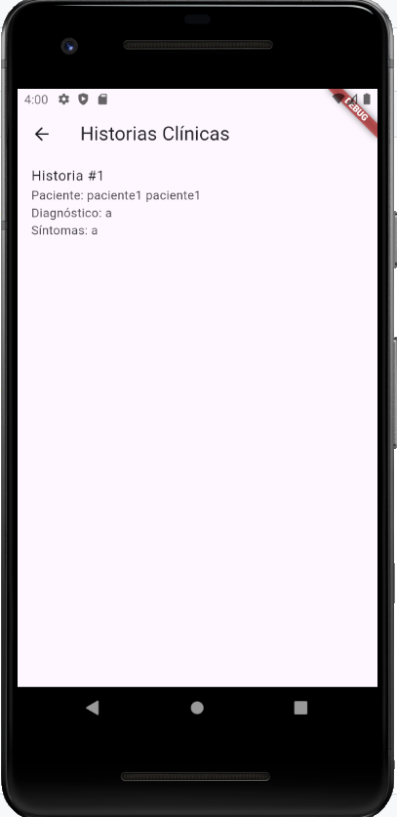

## Paciente 2

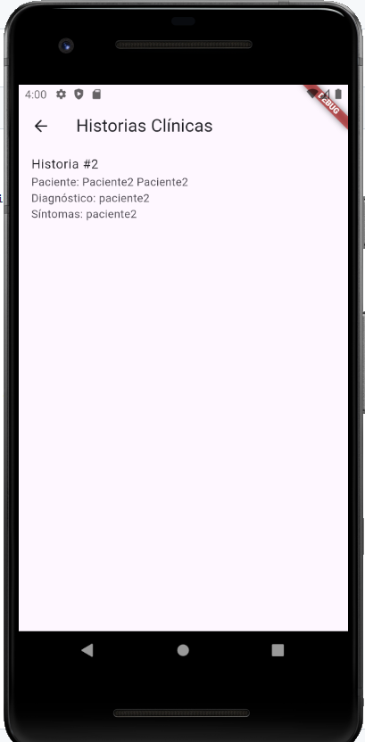

# **Crear historia clinica**

El administrador podra crear una historia clinica segun la cantidad de usuarios que tengan o se han registrado como pacientes , es decir que el administrador podra visualizar y crear las historia clinicas

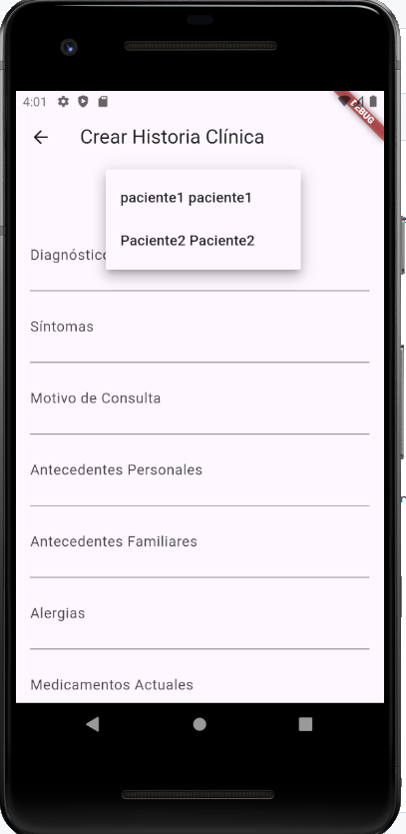

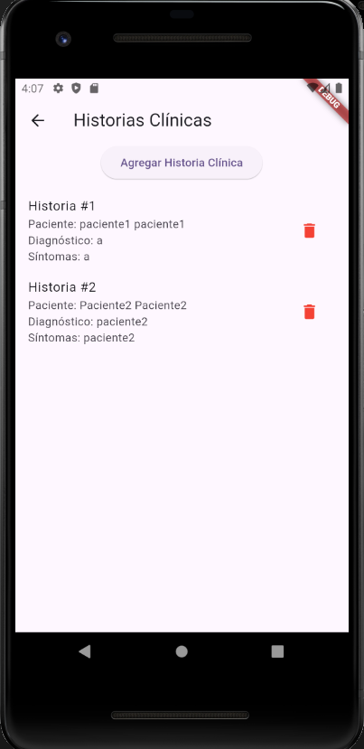

# **Enlaces y Referencias**

* [Cupertino Icons](https://pub.dev/packages/cupertino_icons)
* [Sql Lite](https://www.sqlite.org/)